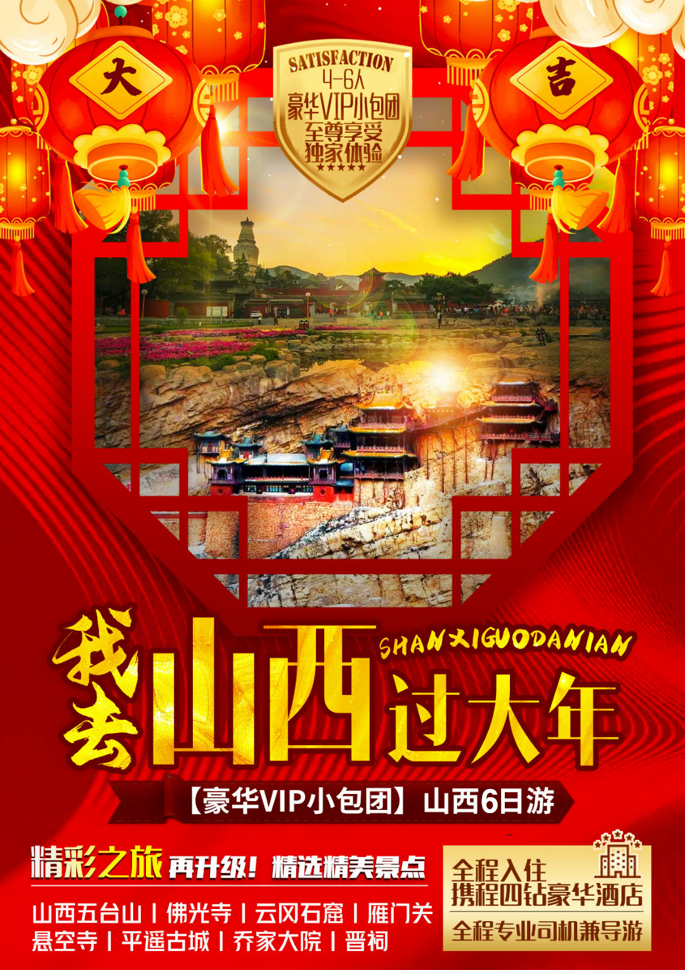
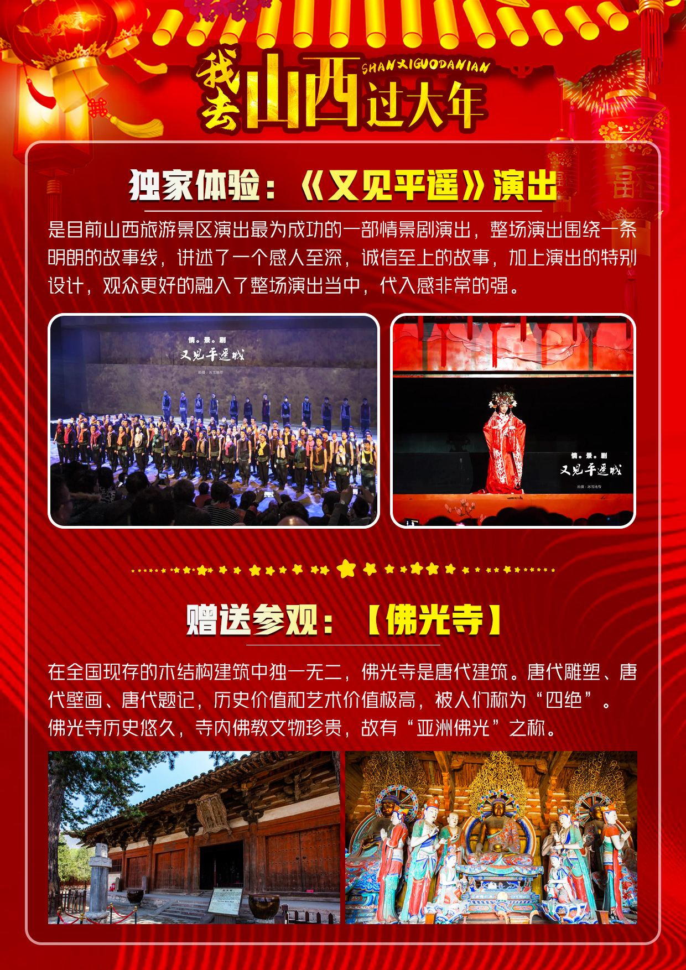
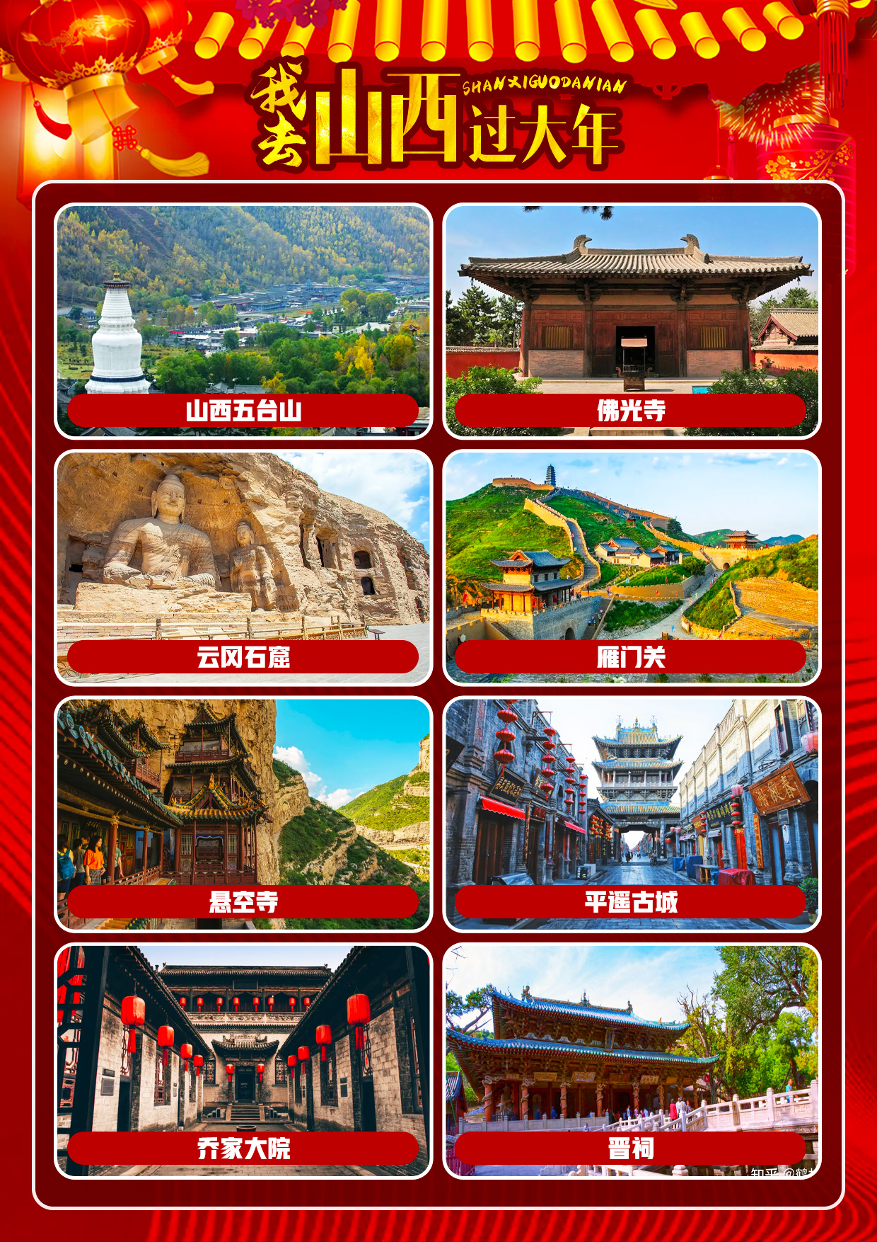

我去山西过大年
豪华VIP小包团 至尊享受，独家体验

山西五台山、佛光寺、云冈石窟、雁门关、悬空寺

平遥古城、乔家大院、晋祠、双动6日游

全程专业司机兼导游（如需要派导游增加200元/人）
全程入住携程四钻豪华酒店
4人起天天发班
天数 | 行程和景点 | 交通 | 早 | 中 | 晚餐 | 住宿酒店
D1 | 四川-太原 | 动车 | 无 | 无 | 无 | 太原
D2 | 太原-大同：雁门关、云冈石窟、大同城墙 | 巴士 | √ | 无 | 无 | 大同
D3 | 大同-五台山【3.5小时】：悬空寺首道、寺庙群 | 巴士 | √ | 无 | 无 | 五台山或周边
D4 | 五台山-平遥【5小时】：佛光寺、乔家大院、平遥 | 巴士 | √ | 无 | 无 | 平遥
D5 | 平遥-太原【2小时】： 晋祠 | 巴士 | √ | 无 | 无 | 太原
D6 | 太原-四川 | 动车 | √ | 无 | 无 | 家
详细行程
天 | 行程 | 用餐 | 住宿
第  一  天 | 出发前往锦绣龙城——太原 | 自理 | 太原
这是一座不大的城市，东西为街南北为路，想在这里迷路其实也是个技术活，大唐王朝从这里走向世界，这儿是名侦探狄仁杰的故乡，这儿也是老陈醋的故乡，在这儿打醋是需要排队，这里就是太原。
抵达龙城太原，我们提供24小时接机或接站服务，可提供接机或接站的地点如下：
1.太原武宿机场：位于小店区太榆路，距市中心13公里；
2.太原火车南站：位于小店区太榆路，近机场，是太原的高铁站；
3.太原火车站：位于迎泽大街与建设路的丁字路口；
4.太原市区内任意酒店或地点；
自由活动
推荐景点：山西博物院、汾河景区、迎泽公园、长江美术馆
推荐餐厅：滨河味道(南内环店) 山西菜
郝刚刚羊杂割 快餐简餐
温馨提示：自由活动期间，您可自行前往，无车无导游陪同。
山西博物院每逢周一闭馆
第  二  天 | 【一路向北 叹千年石窟 游大同城墙】  太原—云冈石窟—大同古城墙—宿大同 | 早餐 | 大同
早餐后乘车前往历史文化名城——大同，途中参观雁门关，用午餐，后参观云冈石窟，大同古城墙；
雁门关（游览1.5小时）：雁门关景区，座落于代州古城北部勾注山脊。南控中原，北扼漠原，是中国古代关隘规模宏伟的军事防御工程。上古称北陵、西 ，战国列称九塞之首，南北朝列称北庭三关，明代列称山西内三关。历称勾注塞、西 关、西陉关，向以关山雄固，北塞门户著名，是中国长城文化、关隘文化之瑰宝。
云冈石窟：跨过大门的一刻就已经被震撼到了，这是梁思成林徽因追寻的大美千年皇家石窟，置身其中，肃穆齐整的菩萨、飞仙还有西域的精灵伴着金光飞过，仿佛吹着号角，日日礼佛，好似一场大型音乐会，众多的佛教典故，还有北魏王朝的半部历史，已经被深深的凿刻于石壁之间，云冈石窟不仅有中国传统艺术风格，也融合了古印度、西域和中原各民族的艺术特征，是大同市有名的历史古迹。
大同古城墙：修建于明洪武五年，古城墙高大雄伟，坚固险峻，布防严密，设施完善，是我国古代军事建筑史上颇具特色的重镇名城。古城墙的一大特点是外廓像齿轮一样，城墩凸出，梯形结构，为古城墙设防的特殊造型。古城墙一律以规整有制的石条、石板、石方为基，用“三合土”夯成，外包青砖。
晚餐后安排酒店住宿
第  三  天 | 【巧夺天工 朝圣五台】 大同—悬空寺—五台山精华寺庙—宿五台山或周边 | 早餐 | 五台山或周边
早餐后乘车赴悬空寺
悬空寺（登临费自理100元/人）：这是1500年的建筑奇迹，左手绝壁右手深渊，李白有一首诗叫夜宿山寺，诗中写道：危楼高百尺，手可摘星辰。不敢高声语，恐惊天上人。这描写的不就是悬空寺吗，悬空寺乍一看仅用几根木柱支撑了千斤重量，素有"悬空寺，半天高，三根马尾空中吊"的俚语，以如临深渊的险峻而著称。
乘车赴世界文化遗产、四大佛教名山之首—五台山。
五爷庙：这里是五台山第一灵庙，来文殊菩萨道场，为自己为家人，为事业为爱情，为小家为大家，祈愿平安。
镇海寺：院内有乾隆五十一年建造的十五世章嘉活佛墓塔。章嘉活佛是黄教中一个历代沿袭的职位，其地位仅次于达赖、班禅活佛。
殊像寺：因供奉文殊菩萨骑狻猊（狮子）像，且其塑制之精妙绝伦在海内外无与伦比，非寻常之物，故名“殊像寺”
广化寺：这里是五台山唯一网红寺庙，每当夜幕降临时广化寺里面人来人往的游客到处可见，游客不停的在拍摄各处古老的建筑，和历史的足迹，五颜六色的灯光照耀整个寺庙呈现出千姿百态的景观。
晚餐后安排住宿

注意：如五台山下雪、修路、下雨等不可抗力因素，到大同需绕行高速，增加车费 50 元/人，现付给导游。
第  四  天 | 【深深庭院 初遇平遥】五台山—乔家大院—平遥古城（含平遥电瓶车）—宿平遥 | 早餐 | 平遥古城
早餐后乘车前往乔家大院
佛光寺：是我国现存唐代木结构建筑中规模最大、保存最完整的一座。三十年代梁思成林徽因考察发现，中国学建筑史上的奇迹。
乔家大院：位于祁县乔家堡村正中，又名“在中堂”，是清代有名的商业金融资本家乔致庸的宅第，也是《乔家大院》、《大红灯笼高高挂》等30多部影视作品的拍摄点。如果看过这些电影，那你一定对这里的场景不陌生：成排高挂的红灯笼、高高的砖墙、精美的雕刻、漂亮的斗拱飞檐、深邃的巷落。另外，乔家大院内还有三件宝物：万人球、犀牛望月镜、九龙灯也值得一看。
后乘车赴平遥古城
平遥古城：安排入住仿古客栈，这里的客栈会使我们仿佛穿越了时间隧道，回到了明清时期；演绎现实版的武林外传！坐在北方的民居炕头，聊着生活，品着小酒，唱着小曲，最惬意的生活在这里享受。晚上自由活动。
入住古城客栈。
第  五  天 | 【在平遥与你相遇】平遥古城—太原 | 早餐 | 太原
平遥古城：是生活在历史和现代之间的一座城市，过去和现在的影像在这座城市中清晰重叠。走在明清一条街，雄姿壮观、飞檐翘角的市楼映人眼帘。历史气息浓重的字号和传统风格的建筑，仿佛置身于几个世纪以前的一段旅行之中，恍惚又回到了一两百年前的晋商辉煌时代：浓郁的晋商文化气息，深宅灰墙、市楼落日、社火锣鼓，以及淳朴的民风、令人垂涎欲滴的美食，带给旅行者的是无比闲适和惬意的感觉。
晋祠：建于公元七世纪的，是 中国 现存最早的皇家祭祀园林，晋国宗祠。是 中国 古代建筑艺术的集约载体，是宋、元、明、清建筑、园林、雕塑、壁画、碑刻艺术的华丽篇章，在一处文化遗产中保存有众多的文物精品，实属罕见。后乘车返回太原，入住酒店
第  六  天 | 【再见山西，你将是我美好的回忆】太原—四川 | 早餐 | 家
 | 酒店含早，根据时间送机或送站,结束愉快的山西之旅
温馨提示：
1.出团通知书最晚会在出行前一天20点之前发出，接机或接站工作人员最晚于出行前一天20点之前联系您，请保持电话畅通，便于及时联系；
2.请您务必携带好预定时使用的相同证件及各类本人优惠证件（比如：学生证、残疾证、军官证、记者证、医护人员证等）；
3.接机或接站期间无导游陪同，工作人员接站或接机会根据机场或车站公布的航班或车次实际抵达时间接机或接站；
4.一般12点之后酒店方可办理入住，如您提前抵达酒店，可以寄存行李后自由活动；
5.行程首日无具体行程，您可以根据您的安排自由活动，如您需要协助，请随时与微信管家联系；
6.如您出行人数是单数，此产品支持尽量安排三人间或者标间加床，预定后联系客服退订单房差即可，需要注意的是实际出游过程中如果某晚无法安排三人间或者标间加床的话，当晚会安排一个标间，三人占两床含两早，会再现退一个当晚酒店的床位费，敬请知晓；如单人预订需补房差，不能拼房请知晓；
7.山西本地饮食习惯以面食为主。山西菜的基本风味以咸香为主，甜酸为辅，您可以根据您的喜好自由选择；
8.山西景点之前车程较长，景区内多以徒步游览为主，您可以穿着宽松轻便的鞋服，以防游览不便；
门票自理如下
门  票  明  细  表 | 景区 |  | 其他地区身份证
 |  |  | 60周岁以下 | 60-64周岁 | 65-69周岁
 | 云冈石窟 |  | 120 | 0 | 0
 | 雁门关 |  | 90 | 0 | 0
 | 大同城墙 |  | 0 | 0 | 0
 | 悬空寺首道 |  | 15 | 0 | 0
 | 五台山 |  | 135 | 0 | 0
 | 镇海寺 |  | 0 | 0 | 0
 | 殊像寺 |  | 0 | 0 | 0
 | 广化寺 |  | 0 | 0 | 0
 | 五爷庙 |  | 0 | 0 | 0
 | 晋祠 |  | 80 | 0 | 0
 | 乔家大院 |  | 115 | 58 | 0
 | 总计 |  | 555 | 58 | 0
***为配合防疫，景区需要预约进入，请配合预约！如因客人原因无法进入景区，我社不承担任何责任！
***赠送景点或项目因天气原因或自身原因不能前往或自动放弃，按“不退费用”和“不更换景点”处理！
包含项目 |  | 参考酒店：（具体以实际入住酒店为准）  大同：王府至尊、高渡精品、美晶精品等  忻州：美豪酒店、丽枫酒店、汉鼎国际等  平遥：平遥瑞华盛商馆，平遥晋商府第精品客栈，平遥文宫尚房·泊屋馆等  太原：若曼酒店、漳禾酒店、丽柏酒店等  【备注：平遥、五台山住宿地为景区内，多为居民所建，房间条件有限，如给您带来不便，敬请见谅！】  餐食：全程含5早  用车：往返动车，旅游期间全程空调旅游车（正规车队，手续齐全保证，一人一座）。  门票：行程中所列景点门票全部自理。  备注：游客产生门票请自理。  导游：司机兼导游
不含项目 |  | 1.行程以外的其他消费；  2.若五台山赴大同需绕道产生超公里数和高速公路过路费，根据省运管和旅游车队的规定需客人另行支付车费40元/人—50元/人不等（根据车辆大小和乘车人数当地现付）  3.如遇单人报名，尽量安排与其它团友拼房或住三人间（或加床），如无法实行则需客人自补单房差。  4.行程中部分景点、演出场所及用餐地点存在商品销售行为，如游客自行购买，费用自理，且不视为旅行社安排购物行为。请索要正规发票保证您的合法权益。  5.为方便游客购买伴手礼馈赠亲朋好友，导游会在车上介绍山西特产并代为订购，此为便利服务非强迫性推销，请根据各人实际需要选择付费。  6.儿童含车位费、半餐费、导服，不含床位费、门票，因不含床位费，产生的早餐由客人自理。
购物安排 |  | 纯玩无购物（景中店、景区商店、特产超市不算购物店，游客自愿参观）
注意事项 |  | 1.根据山西省旅游局规定，山西部分国有A级景区，对江浙沪地区人群免首道大门票免票。具体景区名称以旅游局公布为准（雁门关、乔家大院等景区不在免票范围）。免票景区需提前预约门票，客人需自行提前网上预约，具体以各个景区公布为准！我社有权根据具体情况进行行程调整，景点参观前后次序也许有变，但不会减少任何景点。望周知，谅解！  注意：如持证件为伪造证件，由此产生的一切后果由旅游者自行承担与旅行社无关。  2.在五台山游览时应当注意寺庙规定，在寺院大殿内严禁拍照和摄相，在庙内不可吸烟。  注意：五台山为我国四大佛教名山之首，国家尊重每个公民的信仰自由，在寺院许愿等佛教行为属于游客自愿自行行为，与旅行社和导游无关。  3.在旅游景点购物方面要注意，非买勿动以免发生不必要的麻烦。  4.山西海拔比较高，尤其是五台山平均海拔2000米，请大家一定根据自身情况带好常备药品。  5.在坐车方面，由于山西平均海拔1000米以上，山路较多，景点和景点之间车程时间长，有晕车的客人请带好药。  6.在景点游览时请先跟随导游游览，等结束后再自由活动并应按时集合，如有特殊情况中途离开的需征求领队和带团导游的同意，并签订自愿离团责任书后方可离团。  7.在山西旅游期间，由于是内陆城市对打牌、打麻将赌博管理严格，请勿在酒店内打牌赌博，如产生后果由自己负责。  8.北方天气早晚温差大，空气干燥请带好护肤品、唇膏、雨伞及太阳镜，山西的气温平均为10度左右，一定要带好保暖衣物。  9.住宿方面我们提供的是标准酒店，山西属于内陆城市，经济欠发达地区，所以与您所在的城市经济条件有差异，所以饭店星级评定和认可标准也存在差异，同星级或同等条件住宿不如贵地区好。望您多多谅解！  10.酒店退房时间为中午的12：00，晚班机或者晚班火车的客人可把行李寄存在酒店后自由活动或自补房差开钟点房休息。  11.行程中所含早餐均为住宿酒店提供，包含在房费中，不用不退。  12.在不减少景点数量及游览时间的前提下，旅行社可与游客友好协商，根据实际情况调整游览顺序。  13.如遇人力不可抗力因素或政策性调整导致无法游览的景点，经双方友好协商，我社可调整为其他等价景区参观，如客人不同意，我社将按旅行社与景区协议价格退还景区门票。  14.行程中标注的景点游览时间是根据旅游正常情况来约定的，为抵达景区大门始至离开景区大门止；原则上淡季人不多的时候前面标注的游览时间都能够确保游客充分将景点游览完毕。关于行程上约定的城市之间景点之间的车程时间以无特殊情况（如堵车、下雨、下雪、修路或意外等）特殊状况出现为标准来测算的时间，如有任何一种情况发生都有可能造成时间的变化，请各位游客理解。  15.部分景区或服务站内的各种商店或另付费项目均属于景区的配套设施，不是旅行社指定的购物产所，若选择或购买时请注意活动的安全性及商品质量、价格，并索取小票等凭据，此类消费旅行社及导游不承担任何责任。  16.此行程不提供自然单间，产生单房差自理。

